

|  |
| --- |
| Spicy Nvader |



Table des matières

1 Introduction 4

2 Objectifs 4

3 Analyse Fonctionnelle 4

4 Planification initiale 10

5 Analyse Technique 10

6 Environnement de travail 12

7 Suivi du développement 13

8 Erreurs restantes 13

9 Liste des livrables 13

10 Conclusions 13

# Introduction

Ce projet à pour but de recréer le jeu vidéo space invader en C# grâce au mode console. Le projet se déroule en plusieurs livraisons éparpillées jusqu’à la fin du semestre.

# Objectifs

Les objectifs sont :

• Planifier le déroulement du projet

• Analyser le contenu du projet et demander validation au client à partir des éléments suivants a. Stories b. Diagrammes de classe UML

• Mettre en pratique le TDD (« test driven development ») a. Créer des classes vides b. Couvrir les fonctionnalités du cahier des charges avec des tests (tous les tests seront « fail » au départ) c. Faire valider les tests par votre formateur avant de coder le fonctionnement

• Respecter les normes ETML

• Utilisation de Git (Github / Github Desktop / Cmder)

# Analyse Fonctionnelle

Positionnement

1. S : En tant qu’utilisateur, je veux déplacer mon canon pour me protéger derrière un mur ou me mettre en position d’attaque. REF 2

T : Lors du jeu, avec la flèche de droite, mon canon se déplace à droite.

T : Lors du jeu, avec la flèche de gauche, mon canon se déplace à gauche.

T : Lors du jeu, avec la flèche de gauche, il y a une limite de déplacement sur la bordure à gauche.

T : Lors du jeu, avec la flèche de droite, il y a une limite de déplacement sur la bordure à droite.

Gameplay

1. S : En tant qu’utilisateur, je veux pouvoir changer les paramètres audios et la

difficulté. REF1

T : Dans la fenêtre d’accueil, lors de la sélection de “Options” avec “enter”, les options s’affiche

T : Dans la fenêtre Options, une flèche me montre l’endroit sélectionné

T : Dans la fenêtre Options, lorsque l’onglet « son » est sélectionné je peux l’activer ou le désactiver avec la flèche de droite ou la flèche de gauche

T : Dans la fenêtre Options, lorsque l’onglet « difficulté » est sélectionné je peux changer la difficulté avec la flèche de droite ou la flèche de gauche

Jouer

1. S : En tant qu’utilisateur, je veux lancer une partie. REF1

T : Dans la fenêtre d’accueil, lors de la sélection de “jouer” avec “enter”, la fenêtre de jeu s’ouvre.

Pause ou Quitter

1. S : En tant qu’utilisateur, je veux quitter une partie.

T : Dans la fenêtre de jeu, en appuyant sur le bouton “esc”, une fenêtre de pause s’ouvre.

T : Dans la fenêtre de pause, avec les flèches directionnelles « haut » et « bas » je me déplace en haut ou en bas.

T : Dans la fenêtre de pause, lors de l’appui du bouton « enter » l’action sélectionné sera exécuté

T : Dans la fenêtre de pause, l’option « quitter » nous ramènera dans le menu principal.

T : Dans la fenêtre de pause, l’option « reprendre » reprendra la partie là où elle a été arrêtée.

Tout quitter

1. S : En tant qu’utilisateur, je veux pouvoir quitter l’application. REF1

T : Dans le menu principal, je veux une option « quitter »

T : Dans le menu principal, lorsque je sélectionne « quitter » et que j’appuie sur « enter » l’application se ferme

Meilleurs scores

1. S : En tant qu’utilisateur, je veux accéder à mes meilleurs scores. REF1

T : Dans le menu principal, je veux une option « meilleurs scores »

T : Dans le menu principal, lorsque « meilleurs scores » est sélectionné et que j’appuie sur « enter » la fenêtre s’ouvre

T : Dans l’onglet « meilleurs scores », je veux voir mes meilleurs scores

Informations

1. S : En tant qu’utilisateur, je veux un onglet “A propos”. REF1

T : Dans le menu principal, je veux une option « A propos »

T : Dans le menu principal, lorsque « A propos » est sélectionné et que j’appuie sur « enter » la fenêtre s’ouvre

T : Dans l’onglet « A propos », je veux voir un petit résumé du but et du fonctionnement du programme

T : Dans l’onglet « A propos », je veux voir quelques informations sur le programme, le contexte et le nom de l’auteur

Attaquer

1. S : En tant qu’utilisateur, je veux pouvoir tirer des lasers.

T : dans le jeu, lorsque j’appuie sur la barre espace, un laser est tiré depuis la position actuelle du canon.

T : Dans le jeu, lorsqu’un laser est en déplacement et que j’appuie sur espace, il ne se passe rien.

T : Dans le jeu, les lasers seront représentés par le caractère «| ».

T : Dans le jeu, les lasers se déplacent d’une case après l’autre toutes les 0,05 secondes.

T : Dans le jeu, les lasers disparaissent lorsqu’il touche le haut de la fenêtre.

Avancée dans la partie

1. S : En tant qu’utilisateur, je veux avoir des informations sur le cours de ma partie.

T : Dans le jeu, mes vies apparaissent en haut à droite

T : Dans le jeu, mon score apparait en haut à gauche

T : Dans le jeu, le titre apparait au milieu en haut

Déplacement ennemi

1. S : En tant que joueur, je veux que les aliens se déplace comme dans le jeu original

T : Dans le jeu, les aliens se déplacent suivant le rythme d’un timer.

T : Dans le jeu, les aliens avancent plus vite lorsqu’il en reste moins

T : Dans le jeu, les aliens se déplacent de gauche à droite et lorsqu’il touche un mur ils descendent d’un cran

Qui est donc ce joueur ?

1. S : En tant que joueur, je veux pouvoir enregistrer un pseudo avec mon score au début de la partie

T : Avant la fenêtre de jeu, une demande de saisie de pseudo y apparait.

T : Après la saisie, lorsque j’appuie sur « enter » le jeu se lance

Game Over

1. S : En tant que joueur, je veux une fenêtre de « game over » lorsque je perds ou que je quitte le jeu.

T : Dans le jeu ou dans la fenêtre de pause, lorsque je quitte, une fenêtre de « game over » apparait avec notre score et un petit message.

T : Dans le jeu, lorsque je n’ai plus de vie, une fenêtre de « game over » apparait avec notre score et un petit message.

Ambiance

1. S : En tant que joueur, je veux une musique pendant le jeu.

T :Dans le jeu, il y a une petite musique sympathique pour qu’on ne s’ennuie pas.

On Peut vraiment faire ça !!!

1. S : En tant que développeur, je veux un code de triche pour avoir plus de

vie. Dans le jeu, lorsque je mets un pseudo spécial sur le jeu mon nombre de vies passe à 5.

Se faire attaquer

1. S : En tant que joueur, je veux que les aliens m’attaquent

T : Dans le jeu, les aliens infligent des dégâts aux murs ou à mon personnage.

Menu

1. S : En tant qu’utilisateur, je veux un menu principal. REF1

T : Dans la fenêtre d’accueil, le texte est en ASCII art.

T : Lors du démarrage de l’application, il y a un menu principal.

T : Dans la fenêtre d’accueil, avec la flèche du bas, mon curseur se déplace en bas.

T : Dans la fenêtre d’accueil, avec la flèche du haut, mon curseur se déplace en haut.

T : Dans la fenêtre d’accueil, avec le bouton “enter”, cela ouvre la fenêtre sélectionnée par le curseur.

T : Dans la fenêtre d’accueil, lorsque le curseur est tout en haut, et que nous appuyons sur la flèche du haut, il ne se passe rien.

T : Dans la fenêtre d’accueil, lorsque le curseur est tout en bas, et que nous appuyons sur la flèche du bas, il ne se passe rien.

Que fait-il là ?

1. S : En tant que développeur, je veux faire un petit easter egg lors de la saisie du pseudo « Saul »

T : Dans la saisie de pseudo, lors de la saisie de « Saul » la musique du générique de la série se lance avec l’affichage du personnage Saul en ASCII art.

T : Lorsque l’image est affichée, avec le bouton « entrer », nous accédons au jeu

Tuer un alien

1. S : En tant que joueur, je veux que les aliens meurent lorsqu’ils sont touchés par un de mes lasers.

T : Dans le jeu, lorsqu’un laser touche un alien, l’alien et le laser disparaissent.

T : Dans le jeu, lorsqu’un alien disparait, je gagne 100 points.

Mur

1. S : en tant que joueur je veux un mur pour me protéger.

T : Dans le jeu, il y a trois murs.

T : Dans le jeu chaque mur à trois vies.

T : Dans le jeu, lorsque le mur perd un point de vie, sa couleur change.

T : Dans le jeu, lorsque le mur n’a plus de vies il disparait.

Affaiblir un mur

1. S : En tant que joueur, je veux que lorsqu’un missile touche un de nos murs alors il perd un point de vie

T : Dans le jeu, lorsque mon missile touche un mur, celui-ci perd un point de vie

Références :

REF 1 :

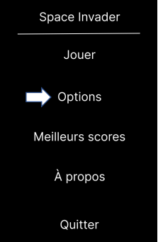

REF 2 :

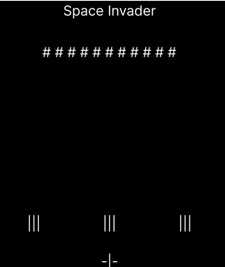

Validation :

|  |  |  |
| --- | --- | --- |
| Stories | Date validation | Date réalisation |
| 1 |  |  |
| 2 |  |  |
| 3 |  |  |
| 4 | 31.10.22 |  |
| 5 |  |  |
| 6 |  |  |
| 7 |  |  |
| 8 | 31.10.22 |  |
| 9 |  |  |
| 10 |  |  |
| 11 |  |  |
| 12 |  |  |
| 13 |  |  |
| 14 |  |  |
| 15 |  |  |
| 16 | 31.10.22 |  |
| 17 |  |  |
| 18 |  |  |
| 19 | 31.10.22 |  |
| 20 | 31.10.22 |  |

# Planification initiale

|  |  |  |
| --- | --- | --- |
| Beta 1 | 07.11.2022 | Menu, Positionnement, Pause et Quitter, Jouer, Tout Quitter, Ambiance, Informations, Game Over |
| Beta 2 | 28.11.2022 | Déplacement ennemi, Tuer un alien, Mur, Affaiblir un mur, Se faire attaquer |
| Version 1.0 | 19.12.2022 | Gameplay, Meilleurs scores, Avancée dans la partie, Qui est donc ce joueur ?, On Peut vraiment faire ça !!!, Que fait-il là ? |

# Analyse Technique

UML :

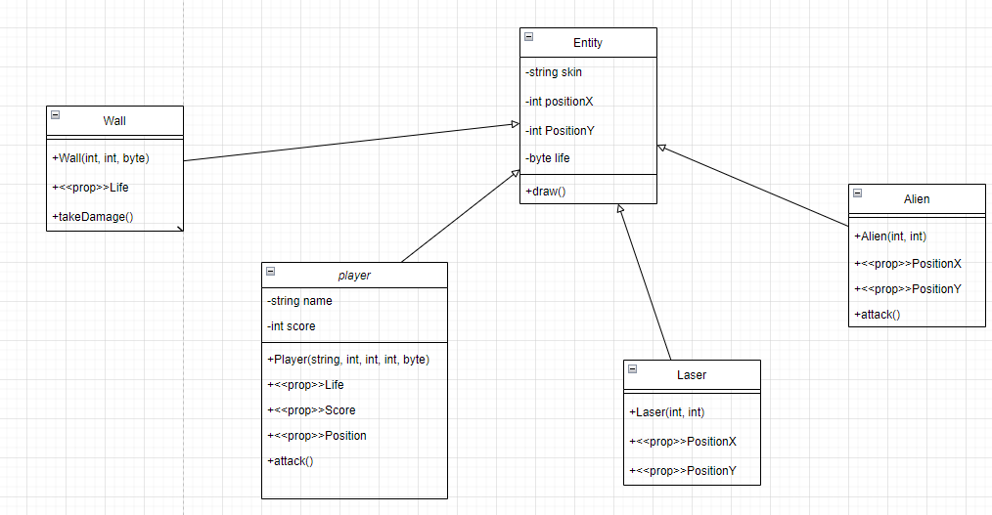

Séquence 1 :

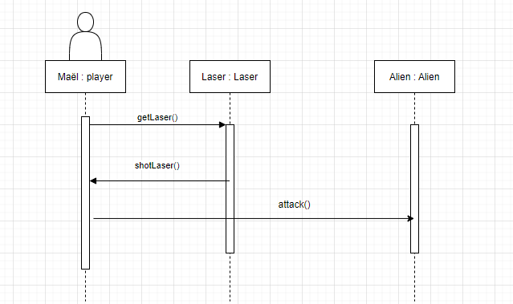

Séquence 2 :

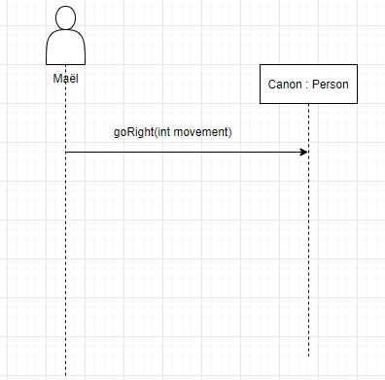

Tests unitaires :

goRightTest() : vérifie que la variable positionX augmente bien de un pour permettre un déplacement vers la droite.

goLeftTest() : vérifie que la variable positionX décrémente bien de un pour permettre un déplacement vers la gauche.

goLeftTest2() : vérifie que si la position est à 0 alors il y a un blocage et donc que PositionX ne décrémente pas.

constructTest() : vérifie que tout les paramètres du constructeur sont justes.

# Environnement de travail

* *le choix du matériel HW*
* *le choix des systèmes d'exploitation pour la réalisation et l'utilisation*
* *le choix des outils logiciels pour la réalisation et l'utilisation*

***Ce chapitre doit permettre à un développeur de reprendre le projet après vous en se remettant dans le même contexte que là où vous vous êtes arrêté !***

# Suivi du développement

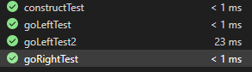

# Erreurs restantes

*S'il reste encore des erreurs:*

* *Description détaillée*
* *Conséquences sur l'utilisation du produit*
* *Actions envisagées ou possibles*

# Liste des livrables

*Lister les livrables du projet, avec toutes les informations nécessaires au destinataire pour les récupérer.*

# Conclusions

*Développez en tous cas les points suivants:*

* *Objectifs atteints / non-atteints*
* *Points positifs / négatifs*
* *Difficultés particulières*
* *Suites possibles pour le projet (évolutions & améliorations)*